第一章 总 则
第一条 本制度所谓的薪酬，是指每月定期按照人力资源管理规定，制定职员的薪酬、福利和津贴。
第二条 本制度适用于集团及其子公司（以下简称集团）与公司签定劳动合同的试用期职员、正式职员。集团及其子公司享受其它待遇的职员以及签定劳动合同的其他人员可参照本制度执行。
第三条 集团以“对外具有竞争性、对内具有公平性、保持职员发展空间”为原则，以职责、能力、绩效贡献等因素为标准，以考核结果作为依据确定职员的薪酬。
第四条 集团主要采用月薪制，结合绩效考核，实行下发薪式的薪酬支付方法。
第五条 公司职员薪酬为税前薪酬，个人收入所得税由职工本人承担，并由公司代扣代缴。
第六条 职员对薪酬产生疑义时，可以提出书面申请，行使薪酬请求权，但自发生日起三个月内未行使时，则视为弃权。
第七条 出于竞争保护性原则，未经集团批准，任何职员不得对外披露本制度中的具体内容。
第二章 薪酬结构
第八条 集团采用结构薪酬制，执行统一的薪酬结构，薪酬结构分：任职薪金、绩效奖金、津贴、补助、福利、利润分享、财富俱乐部七项。
第九条 集团职员薪酬结构明细表具体如下：
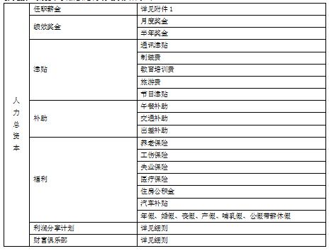
第三章 任职薪金
第十条 任职薪金的确定依据职位评估结果，集团职位分22级，结合公司职级实际情况，任职薪金共分9级，每级分不同薪点（详见附件1）。具体如下：
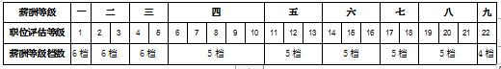
第十一条 人力资源部门根据各职位职员的职位评估结果（详见附件2），评定相应职级，确定相应的薪酬等级，并依据任职者能力，由直接上级提出申请，经人力资源部门审核，认定相应的薪酬等级。
第十二条 职员薪酬等级的初定与调整程序
1．职员薪酬等级的初定与调整，需填写《职员薪酬等级确认表》（见附件8），报经相关部门和领导会签，并报人力资源中心备案。
2．集团职员和子公司薪酬等级在7级（含7级）以上职员，薪酬等级的初定与调整需经部门经理、人力资源经理、总经理/总监、人力资源中心总监和总裁审批。
3．子公司薪酬等级在7级以下职员，薪酬等级的初定与调整需经部门经理、人力资源经理、总经理审批，报人力资源中心备案。
第四章 绩效奖金
第十三条 集团绩效奖金按照时间分类为月度绩效奖金、半年度绩效奖金两种。
第十四条 月度绩效奖金同任职薪金一起按月发放，总额纳入集团计划预算管理系统。
月度绩效奖金的发放额度依据职员月度绩效考核结果确定。（详见附件4《公司月度绩效奖金发放细则》）
第十五条 半年度绩效奖金：集团根据半年经营情况和职员前6个月的绩效考核成绩，决定职员半年度绩效奖金的发放额度。
（详见附件5《公司半年度绩效奖金发放细则》）
第五章 津贴、补助
第十六条 集团津贴：包括通讯津贴、制装费、教育培训费、旅游费、以及节日津贴等。
第十七条 集团补助：包括午餐补助、交通补助、出差补助等。
1．午餐补助：详见细则。
2．交通补助：
⑴不享受公司配车和私车公用补助的职员，公司补助180元/人·月，以现金形式按月支付。
⑵乘坐公司班车上下班的职员，交通补助标准为180元/人·月。
⑶享受公司配车和私车公用补助的职员，由集团为每辆车统一缴纳保险费和养路费，并按每月补助燃油费900元，依据集团车辆管理实施细则规定，以燃油票据报销。
3．集团为因公赴国内外出差的职员提供出差补助，详见细则。
第十八条 通讯津贴
根据职员行政级别，集团原则上为已转正职员，提供不同数额的通讯津贴。其中：集团总监、子公司总经理及以上职员500元/人·月；集团副总监、子公司副总经理300元/人·月；其他职员180元/人·月。
1．通讯津贴以现金形式按月发放，计入职员个人帐户。
2．由集团统一代交手机话费的职员，较标准之差额部分由计划财务中心提供明细，由人力资源部门在月度薪酬内调整。
第十九条 制装费
集团为已转正的职员，按月以现金形式支付50元制装费，全年共计600元。已由集团及子公司统一制装的职员不再享受此津贴。
第二十条 教育培训费
集团为已转正的职员，按月以现金形式支付50元教育培训费，全年共计600元。
第二十一条 旅游费
集团为已转正的职员，按月以现金形式支付50元旅游费，全年共计600元。
第二十二条 节日津贴
集团将根据经营情况，在节假日对在职人员以现金形式发放节日津贴：元旦300元、五一节300元、国庆节300元、中秋节300元，全年共计1200元。
第六章 福 利
第二十三条 公司按照国家规定为职员办理养老、医疗、失业、工伤等社会保险和住房公积金，并在每月薪酬发放时为每位职员在税前代为扣缴，扣缴基数为上年度北京市社会平均工资，缴费比例详见相关实施细则。
第二十四条 汽车补助：对于符合享受集团配车的职员，集团领导个人承担购车费的10%，其他职员个人承担购车费的20～30%，其余由公司负担的部分，按5年（60个月）进行折旧。详见集团车辆管理实施细则。
第二十五条 集团按照《国家节假日放假办法》和《劳动法》中的有关规定为职员提供相关假期。目前法定节假日共10天，具体为：
元旦（1月1日） 1天
春节（正月初一） 3天
劳动节（5月1日） 3天
国庆节（10月1日） 3天
第二十六条 带薪年假：职员在公司工作满1年可享受6个工作日的带薪休假，以后在本公司工作满一年增加1个工作日的带薪年假，最多不超过20个工作日，详见集团年休假实施细则。
第二十七条 其它有薪休假：公司视职员个人情况，根据管理权限批准职员申请婚假、丧假、产假、哺乳假、公假等有薪假。
第七章 计算和支付
第二十八条 集团以现金的方式按月支付职员薪酬。
第二十九条 薪酬的计算周期为每个月的1日至该月的最后一日，并于次月的10日支付，如遇休假日则提前。
薪酬的计算天数为每月21天，每天8小时，折合为每月168小时。
第三十条 试用期职员的任职薪金和绩效奖金以80%计发。
第三十一条 下列各项从薪酬中直接扣除：
1．个人收入所得税；
2．个人应承担的各项保险费用；
3．缺勤扣除款；
4．其它按照法律和公司规定的扣除款。
第三十二条 因计算错误或业务过失造成职员薪酬超领时，职员应立即归还超出额，否则，集团有权在下月发放薪酬时直接扣除该超出部分；因计算错误或业务过失造成职员薪酬不足时，公司应立即补足该不足部分，或经职员同意，在下月发放薪酬时予以补发。
第三十三条 集团因不可抗力因素不得不延缓薪酬支付时，应提前1天通知职员，并确定延缓支付的日期。
第三十四条 集团职员薪酬的计算公式为：
薪酬=任职薪金+绩效奖金+津贴+补助-个人缴费-其它应扣款-个人所得税
第三十五条 休假时的薪酬
1．带薪年假：薪酬=任职薪金+绩效奖金+津贴+福利。经公司领导批准，对于职员的未休年假，公司给予现金补贴；
2．婚假：薪酬=任职薪金+绩效奖金+津贴+福利
3．丧假：薪酬=任职薪金+绩效奖金+津贴+福利
4．产假：薪酬=任职薪金+津贴+福利
5．哺乳假：薪酬=任职薪金+绩效奖金+津贴+福利
第三十六条 职员请假时的薪酬规定如下：
1．工伤：应按国家有关规定执行；
2．事假：请假人可以申请使用未休的年假进行抵扣，否则，按照下列公式进行扣减：
（任职薪金+月绩效奖金+津贴+补助）/168小时×事假小时
3．病假：因病向公司请假时，薪酬按下列方式扣减：
（月绩效奖金+津贴+补助）/168小时×病假时间
第三十七条 职员或依靠职员收入维持生计的抚养家属，遇到下列非常情况时，可以向公司申请预支薪酬，但应以该职员已经出勤时间的应得薪酬为限。
1．生育、受伤、疾病或意外灾害；
2．结婚。
第八章 薪酬调整
第三十八条 集团根据经营情况，每半年根据绩效考核情况对部分职员在薪酬等级内实施升档加薪。
第三十九条 集团根据经营情况，每年年终根据绩效考核情况对部分职员晋级加薪。
第四十条 职员在试用期满并转正后，工作满3个月方有调薪酬资格。
第四十一条 公司原则上依据职员个人对公司的贡献和绩效考核结果来决定加薪的职员名单和加薪标准。
第九章 薪酬发放流程
第四十二条 集团职员薪酬发放流程
1．每月3日前，各中心总监汇总职员上月考核成绩，填制《职员绩效考核成绩汇总表》（附件5）并签字确认，会同职员考勤表，一并报人力资源中心；
2．人力资源中心薪酬绩效部根据各中心《职员绩效考核成绩汇总表》及职员考勤，核算职员应发薪酬，于每月5日前填制《薪酬发放表》、《分部门薪酬汇总表》及《职员个人所得税汇总表》；
3．《薪酬发放表》、《分部门薪酬汇总表》及《职员个人所得税汇总表》经人力资源中心总监、计划财务中心总监、总裁审批；
4．人力资源中心依据确认后得《薪酬发放表》向计划财务中心申领支票，并附《分部门薪酬汇总表》及《职员个人所得税汇总表》；
5．人力资源中心于每月10日前将支票及职员薪酬入帐明细报银行，计入职员个人帐户，同时发放职员薪酬清单。
第四十三条 字公司职员薪酬发放流程
1．每月2日前，子公司各部门经理汇总部门资源上月考核成绩并统计职员考勤，报人力资源经理；
2．人力资源经理汇总各部门职员考核成绩，于每月3日前填制《职员绩效考核成绩汇总表》，报总经理签字确认；
3．《职员绩效考核成绩汇总表》经总经理签字确认后，由人力资源经理于每月5日前核算职员应发薪酬，填制《薪酬发放表》、《分部门薪酬汇总表》及《职员个人所得税汇总表》报总经理审批；
4．经总经理审批的《薪酬发放表》、《分部门薪酬汇总表》及《职员个人所得税汇总表》报集团人力资源中心总监、计划财务中心总监审批；
5．人力资源经理依据确认后的《薪酬发放表》向计划财务部申领支票，并附《分部门薪酬汇总表》及《职员个人所得税汇总表》；
6．人力资源经理每月10日前将支票及职员薪酬入帐明细报银行，计入职员个人帐户，同时发放职员薪酬清单；
7．子公司《职员绩效考核成绩汇总表》于每月8日前报集团人力资源中心备案。
第十章 利润分享计划
第四十四条 集团根据年度经营情况以及职员年度绩效考核结果，将按比例执行利润分享计划。（详见附件7《公司利润分享计划实施细则》）
第十一章 财富俱乐部
第四十五条 集团为留住人才，激励职员，将推行财富俱乐部积分计划。（详见附件8《公司财富俱乐部管理实施细则》）
第十二章 附则
第四十六条 对于本制度未尽事宜，公司将另文规定，待下次修订时进行补充。
第四十七条 本制度各条款对公司所有职员进行公开，解释权归集团人力资源委员会。
第四十八条 本制度自2002年4月1日开始执行。
附件：
1．公司任职薪金等级表
2．公司职位评估等级表
3．公司职员薪酬等级情况表
4．公司月度绩效奖金发放细则
5．、公司半年度绩效奖金发放细则
6．职员绩效考核成绩汇总表
7．公司利润分享计划实施细则
8．、公司财富俱乐部管理实施细则
9．职员薪酬等级确认表1
10．职员薪酬等级确认表2
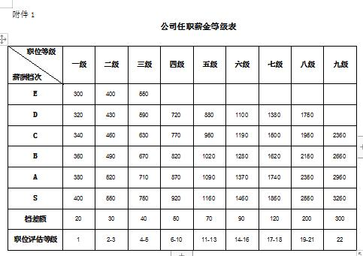
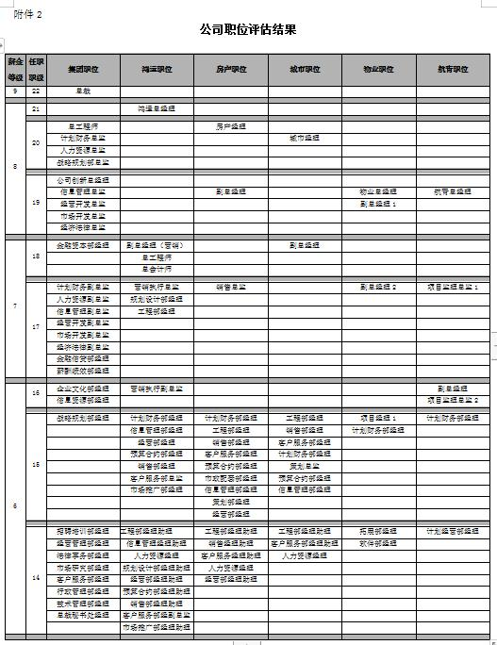
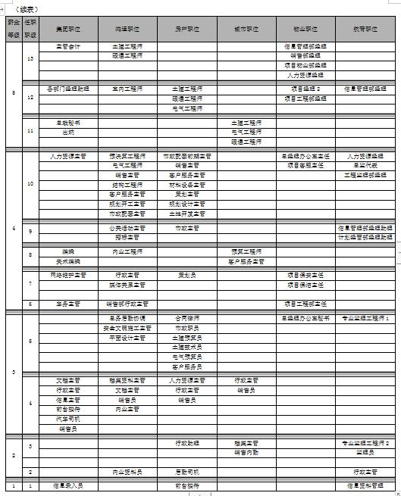
公司月度绩效奖金发放细则
一、宗旨
为了建立公司公平、公正、公开的月度绩效奖金发放方式，特制定本细则。
二、原则
1．月度绩效奖金的发放是在各级职员完成本职工作的基础上，对表现出色的职员进行激励的一种手段。
2．职员月度绩效奖金取决于月度绩效考核成绩，职员月度绩效考核成绩依据本人《月度绩效规划与评估表》和《相关行为评价表》。每月结束后2个工作日内，由其直接上级依据以上两表开展对职员的月度绩效考核，人力资源部门根据考核成绩确定职员月度绩效奖金发放数额。
三、公司集团月度绩效奖金核算与发放程序
1．公司各级职员（职员、部门经理、副总经理、副总监）月度绩效考核每月一次，（详细内容请参阅绩效考核手册）。
2．在每月前两个工作日，各级职员由直接上级经理完成对其上月绩效考核工作，将考核结果交由人力资源部门，人力资源部门依据复核流程进行汇总复核，确认每位职员上月绩效考核最终成绩。
3．人力资源部门依据考核成绩，计算出每位职员上月度绩效奖金数额后，呈报集团总裁或集团各子公司总经理复核及批示。
4．每月5日之前，集团总裁或集团各子公司总经理全部复核完毕，由人力资源部门制作出每位职员上月绩效奖金，将核实后职员上月度绩效奖金数额填入薪酬发放表，交由计划财务部门发至职员个人帐户。
四、职员月度绩效考核成绩与月度绩效奖金的关系
职员月度绩效奖金取决于职员在本职岗位上的月度绩效表现，职员月度绩效分为两大部分，分别是《月度绩效规划与评估表》和《相关行为考核表》。通过相关公式计算后，得出每位职员个人月度绩效考核总得分。不同的绩效考核得分对应不同的月度绩效奖金额度。
五、职员月度绩效考核的内容与时间
职员月度绩效考核的内容和时间详见《公司绩效考核管理手册》。
六、职员月度绩效总评得分与月度绩效奖金比例的关系：
1．职员月度绩效考核得分：职员绩效由直接上级通过月度绩效考核评价而定，见如下范例：
以某职员为例
第一部分 工作要项（占总权重50%）
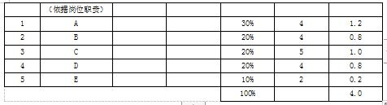
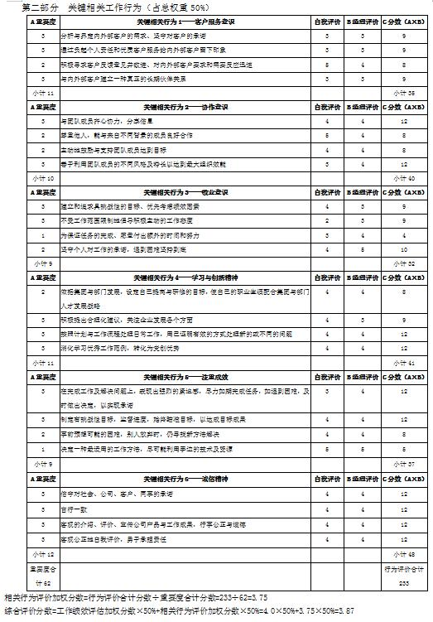
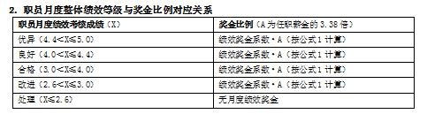
公式1：绩效奖金系数=（职员绩效总得分+1）÷5
X=5时绩效奖金为最高值120%·A
3．部门绩效奖金总额服从部门计划预算，月度绩效奖金原则不能超过部门月度计划预算，如果部门整体绩效考核成绩均在4.4分以上，集团经总裁批准，子公司经总经理批准，可在集团各中心内或子公司整体内调配。
七、申诉
凡个人对直接上级所评定的绩效考核结果有异议，可呈请上一级经理，由上一级经理进行审核。申诉期限为考核结果公布后一周，逾期不予受理。
八、附则
（一）各职员的考核成绩，经总经理复核后，若有异议，由人力资源经理返回考核主管，重新审核绩效成绩，再呈批示。
（二）本细则自2002年4月1日开始执行。
附件5
公司半年度绩效奖金发放细则
一、宗旨
为了建立公司公平、公正、公开的半年度绩效奖金发放方式，特制定本细则。
二、原则
1．半年度绩效奖金的发放是在各级职员完成本职工作的基础上，对绩效表现出色的职员进行激励的一种手段。
2．职员半年度绩效奖金取决于半年度绩效考核成绩，人力资源部门根据考核成绩确定职员半年度绩效奖金发放数额。
三、集团半年度奖金核算与发放程序
1．集团各级职员（职员、部门经理、副总经理、副总监）半年度绩效考核每半年一次，详细内容请参阅《公司绩效考核管理手册》。
2．在每年7月10日和次年1月10日之前，各级职员由直接上级经理完成对其半年度绩效考核工作，将考核结果交由人力资源部门，人力资源部门依据复核流程进行汇总复核，确认每位职员半年度绩效考核成绩。
3．人力资源部门依据考核成绩，计算出每位职员半年度绩效奖金数额后，呈报集团总裁或集团各子公司总经理复核及批示。
4．每年7月15日和次年1月15日之前，集团总裁或集团各子公司总经理复核完毕，由人力资源部门制作出每位职员半年度绩效奖金，核实后将职员半年度奖金数额填入薪酬发放表，交由计划财务部门发至职员个人帐户。
四、职员半年度绩效考核成绩与半年度绩效奖金的关系
职员半年度绩效奖金取决于职员在本职岗位上的半年度绩效表现。通过相关公式计算后，得出每位职员的半年度绩效考核总得分。不同的绩效考核得分对应不同的奖金额度。
五、职员半年度绩效考核的内容与时间
各级职员半年度绩效考核内容与时间详见《公司绩效考核管理手册》。
六、职员半年度绩效总评得分与半年度绩效奖金比例的关系
1、职员半年度绩效考核得分：职员个人绩效由
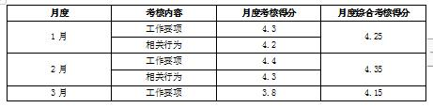
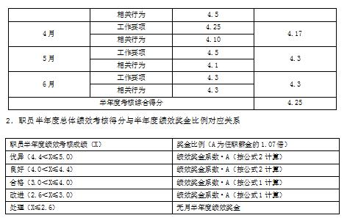
公式1：绩效奖金系数=（职员绩效总得分+1）/5
公式2：绩效奖金系数=（职员绩效总得分-2）/2
X=5时绩效奖金为最高值150%·A
3．部门绩效奖金总额服从部门计划预算，半年度绩效奖金原则不能超过半年度计划预算，如果部门半年度整体绩效考核成绩均在4.4分以上，集团经总裁批准，子公司经总经理批准，可在集团各中心内或子公司整体内调配。
七、对不同绩效等级职员的奖励方案
本着奖励与惩罚相结合，物质激励与精神激励并重的思想，根据集团半年度绩效评定结果，针对不同绩效等级职员采用不同的激励或惩罚手段。
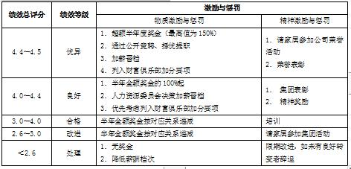
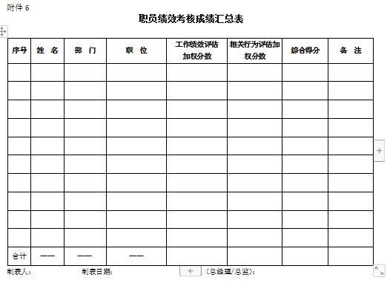
公司利润分享计划实施细则
一、宗旨
为了鼓励公司集团各职能中心与各子公司在一个财政年度内的优异表现，集团各中心和各子公司全体职员将享受公平、公正的年度利润分享计划。
本细则所谓的利润，是指在一个财政年度结束后，集团和各子公司根据董事会年度经营目标的绩效考核决议，划拨出一定比例的利润总额，此总额将作为集团和各子公司全体职员年度利润分享的依据。
所谓利润分享，是指集团和各子公司全体职员将依据本岗位职位评估的价值与本人年度绩效考核总评成绩两项条件，参与利润的分享。
二、原则
1．集团和各子公司利润分享是公司集团与各子公司全体职员在完成集团下达年度任务的基础上，对有着更为出色表现的超额绩效的激励手段。
2．利润分享体现集团和各子公司全体职员与管理团队整体经营意识，以鼓励全体职员的优异表现。
3．集团和各子公司每个职员将依据职位评估的结果与本人年度绩效考核总评成绩参与利润分享，以确定本人具体可分享利润总额。
三、集团和各子公司年度利润分享实施方法
1．集团和各子公司年度可分享利润总额的确定
集团和各子公司年度可分享利润总额是根据集团和各子公司年度董事会绩效目标决议确定，在财政年度结束后，按集团和各子公司年度销售额的一定比例作为集团和各子公司年度利润分享的总额。完成任务、超额完成任务均有不同的利润分享比例，未完成任务不执行利润分享计划。
2．利润总额如何分配
集团和各子公司年度利润总额确定以后，其中20%作为总经理（总监）基金，可由总经理（总监）提前支取，依据集团薪酬发放流程，以“背对背”形式自由调配职员薪酬；其余80%将依据集团和各子公司职位评估结果与职员年度绩效考核总评成绩于每年年末进行分配，具体如下。
依据职位评估结果确认每一岗位年度可分配利润总额基数（按照集团新的薪酬制度与职位评估结果）
例如：集团某子公司按董事会奖励方案，如完成年度目标，利润分享总额为300万元。
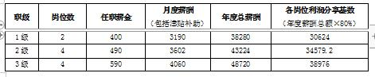
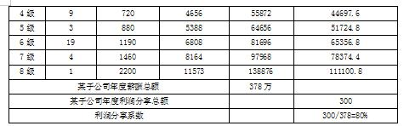
依据职位评估结果，每位职员都处于某一职级，将个人岗位年度总报酬乘以80%，即为本人年度可分享利润总额基数。
依据年度绩效考核确认每位职员年度可分享利润具体比例。
范例：某部门经理
职级6级 任职薪金6C 1190元 年度总薪酬 81696
公司年度可分享利润总额为300万元
利润分享系数=300/378=80%
本岗位可分配利润总额基数=年度总薪酬×80%=65356.8元
如该经理年度绩效考核成绩为优秀：
年度利润基数=150%×65356.8=98035.2元
四、职员年度利润分享总额的分配体系
职员的年度利润分享取决于个人绩效表现、部门绩效表现、与公司整体绩效表现，由于各岗位工作特性不同，其中三项表现所占权重不同。
具体比例见以下表格：
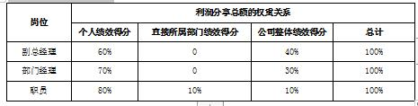
五、职员年度绩效总得分的确认
1．该职员年度绩效总得分由3部分组成：本人绩效、部门绩效和公司绩效。
2．部门绩效得分：部门绩效是职员上级经理年度策略性目标得分。
3．公司整体绩效：在财政年度经营结束后，由计划财务中心提出，由集团人力资源委员会确认的绩效达成率。
4．个人参与利润分享的总体年度绩效总得分=职员个体绩效得分×个人权重+部门绩效得分×部门权重+公司整体绩效得分×公司权重
例如，某职员：
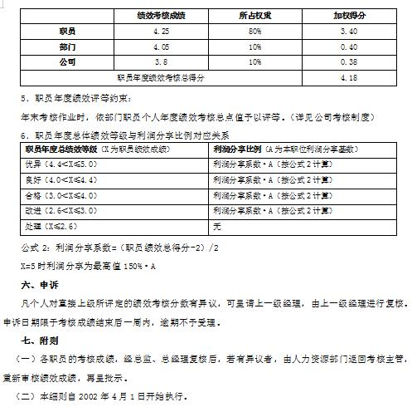
公司财富俱乐部管理实施细则
一、宗旨
1．为了提升公司整体竞争力，激励优秀人才为企业作贡献，建立健全企业文化，完善集团各项管理制度，提高职员工作效率，集团以鼓励先进，激发职员潜在能力与工作激情为宗旨，达成职员与企业共同发展、共同进步的目的。
2．本制度所谓的财富，既包括物质财富的回报，同时还包括职员职业生涯成长与在集团经营管理单位的提升和精神回报，使最优秀的人才能在集团得到最大限度的发展、成长。
3．集团财富俱乐部追求的目标是让公司成为礼聘人才、创造人才、开发人才资源的行业领导型企业。
二、原则
1．鼓励先进，激励与创造杰出人才。
2．对为集团做出贡献的职员给予公平、公正，竞争性回报。
3．对集团文化认同与绩效实现两方面并重，集团认同的优秀人才一定是即能认同与发扬公司企业文化，同时又能有杰出的绩效表现的员工。
4．本着将职员的职业生涯发展与人生事业梦想与集团公司高速成长机密结合的指导思想。
三、集团财富俱乐部操作方法
1．财富积分与财富回报
财富俱乐部采用财富积分的方式来鼓励优秀职员获得财富回报，每年集团在经营管理过程中都会评选出各类表现优异的职员，集团将针对职员的优异表现给予相应的表彰与奖励，这些表彰与奖励将对应不同的财富积分，当职员的财富积分达到一定额度后，即可向集团申请财富回报，集团将在统一的时间，对财富积分达到一定额度的职员兑现财富回报。
2．财富积分与财富回报关系
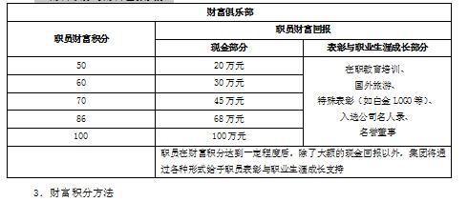
所有集团正式聘用的职员都是财富俱乐部成员，每年年初集团都会公布下一年度财富积分计划，在财富积分计划中集团会设立若干奖项，集团所有职员都可以通过优异的表现获得这些奖项。各奖项对应不同的财富积分，当职员的财富积分达到某一积分等级时，即可向集团申请财富兑现，财富兑现后分数将继续累计。
以下是集团常设积分奖项，除此之外，集团将在每一财年开始时公布一些新的财富积分奖项。
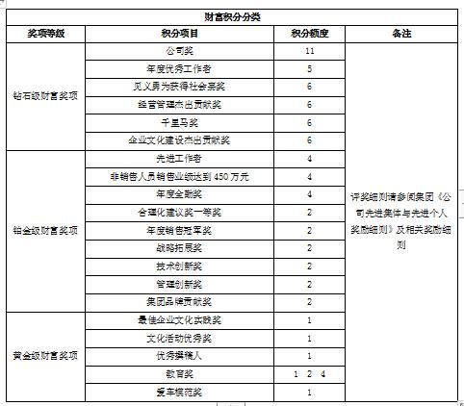
4．财富回报细则
财富回报是正式回报优秀职员的时间，每年集团都将在（公司纪念日）召开财富回报大会，颁布财富积分情况，并正式兑现财富方案。凡有资格领取财富各种奖项的职员，可以提前一个月申请财富兑现，财富兑现要符合以下条件：
积分必须达到50分方可第一次提出财富领取申请。
财富领取以财富积分下限为标准：比如某职员财富积分达到57分，他只能领取50分的财富奖项，财富兑现后，本人积分继续有效，自动累计，当本人积分达到更高一级时，可申请领取差额部分奖励。
5．财富积分评奖细则（略）

